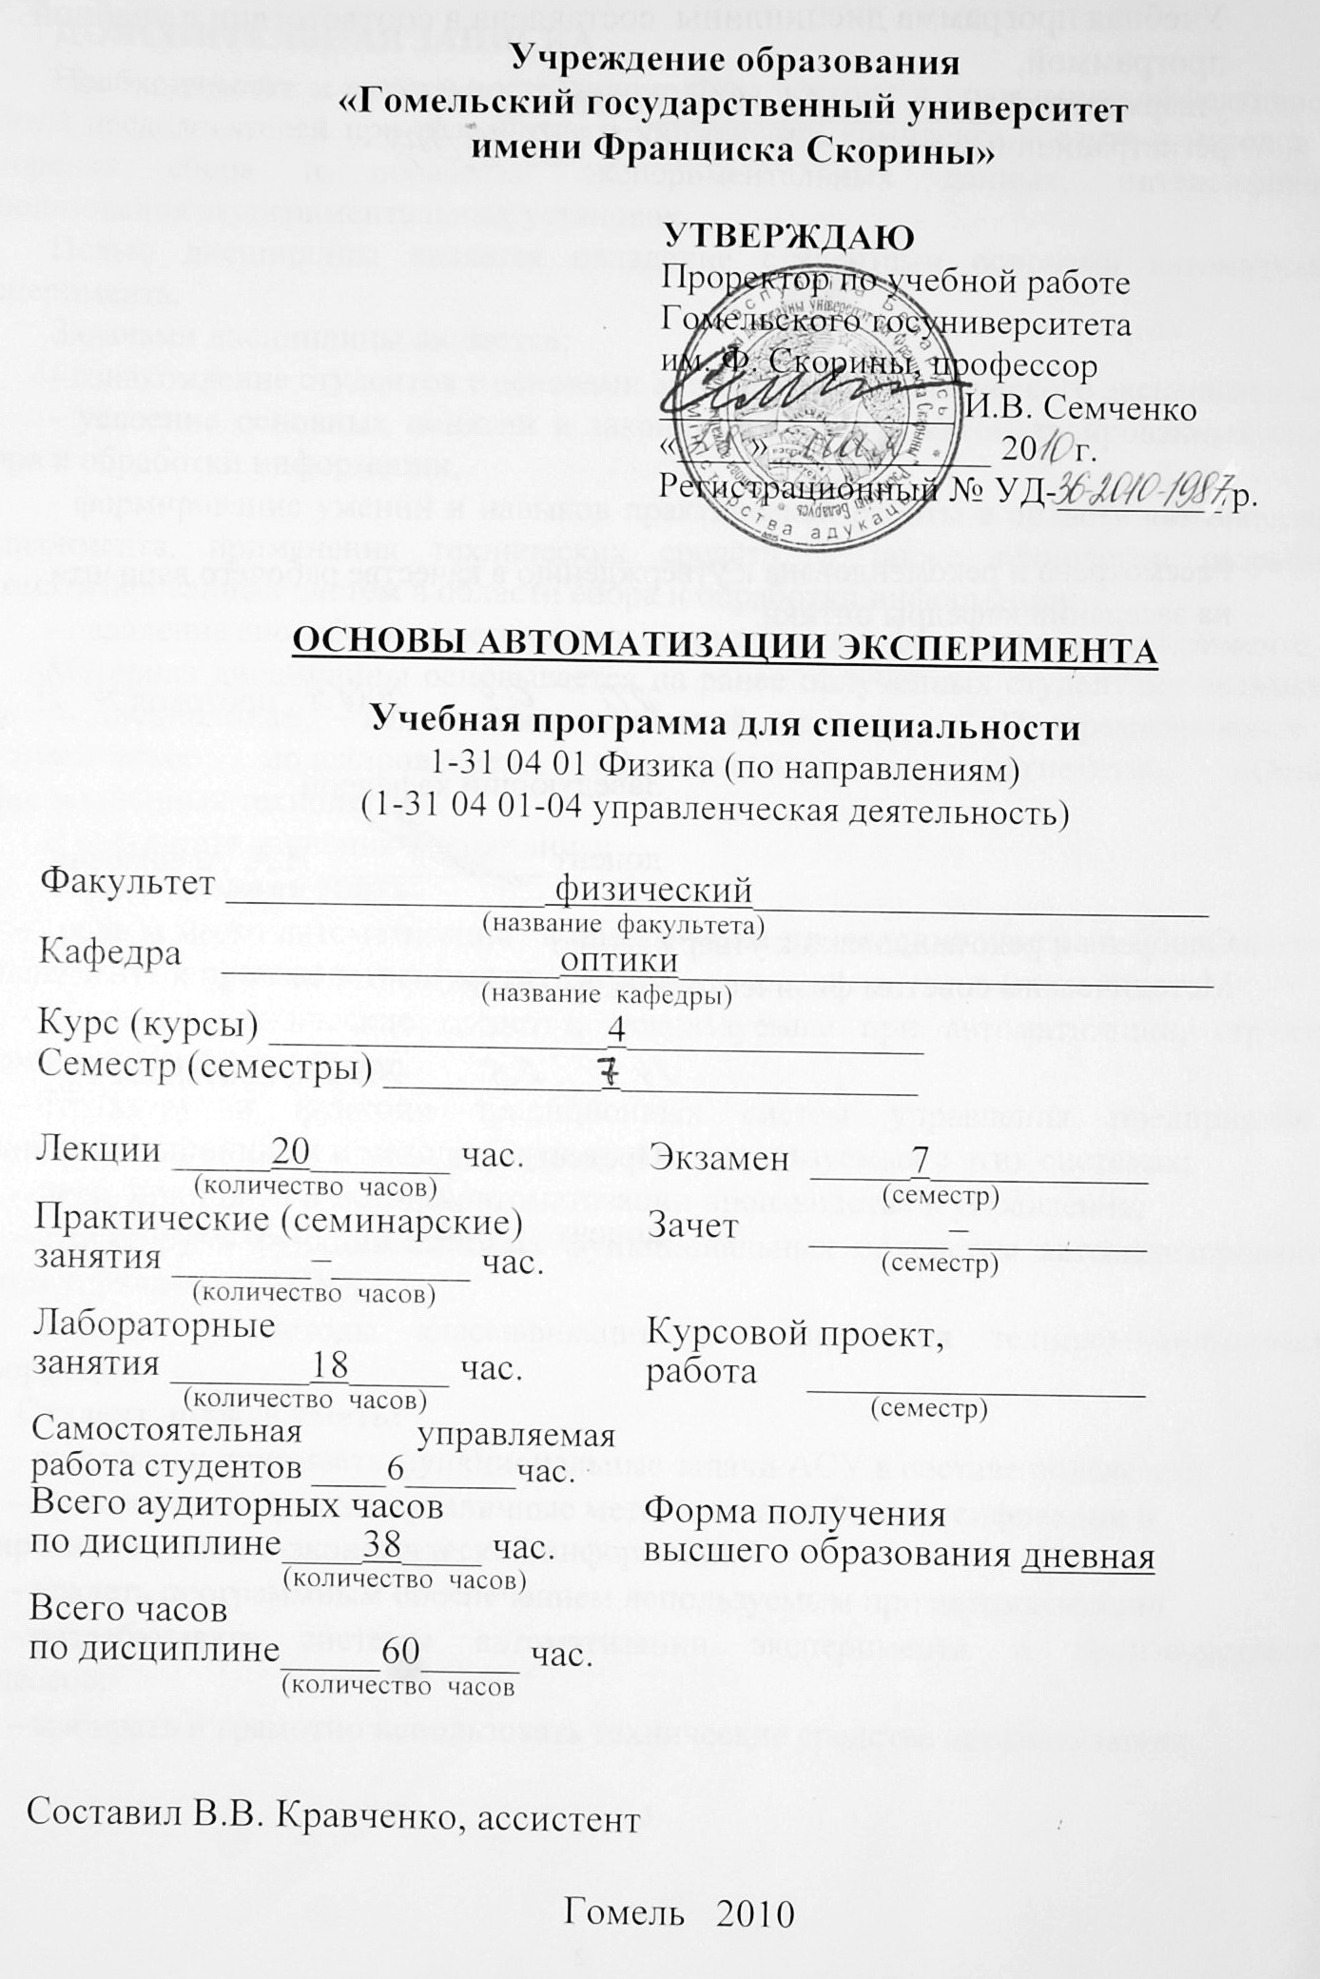
Учебная программа дисциплины составлена в соответствии с учебной программой,
утвержденной _____ ______________ 200__ г.,
регистрационный номер _____-________/_____

Рассмотрена и рекомендована к утверждению в качестве рабочего варианта
на заседании кафедры оптики

___ __________ 200_ г., протокол № __

Заведующий кафедрой
доцент ____________ Н.А. Алешкевич

Одобрена и рекомендована к утверждению
Методическим советом физического факультета

___ __________ 200_ г., протокол № __

Председатель
доцент ____________ Е.А. Дей

ПОЯСНИТЕЛЬНАЯ ЗАПИСКА
Необходимость и актуальность дисциплины состоит в повышении эффективности работы исследователей при разработке и применении комплекса средств и методов для ускорения сбора и обработки экспериментальных данных, интенсификации использования экспериментальных установок.
Целью дисциплины является овладение студентами основами автоматизация эксперимента.
Задачами дисциплины являются:
- ознакомление студентов с основами автоматизации физического эксперимента;
- усвоение основных понятий и законов построения автоматизированных систем сбора и обработки информации,
- формирование умений и навыков практической работы в области автоматизации эксперимента, применения технических средств, а также технологии разработки автоматизированных систем в области сбора и обработки информации;
- овладение способами и методиками автоматизации физического эксперимента.
Материал дисциплины основывается на ранее полученных студентами знаниях по таким дисциплинам, как «Математический анализ», «Программирование и математическое моделирование», «Электричество и магнетизм», «Основы информационных технологий».
В результате изучения дисциплины:
Студент должен знать:
- роль и место автоматизации в обеспечении проведения измерений, управлением эксперимента и производственных процессов;
- основные технические средства, используемые при автоматизации, структуру автоматизированных систем;
- структуру и функции традиционных систем управления предприятий и организаций, принципы и методы управления, используемых в этих системах;
- цели, принципы и методы автоматизации производства и управления;
- структуру и функции типовых функциональных подсистем автоматизированных систем управления (АСУ);
- способы и методы классификации и кодирования технико-экономической информации.
Студент должен уметь:
- выделять и описывать функциональные задачи АСУ в составе подсистем;
- применять на практике различные методы и способы классификации и
кодирования технико-экономической информации;
- владеть программным обеспечением используемым при автоматизации
- разрабатывать системы автоматизации эксперимента и производственных процессов;
- выбирать и грамотно использовать технические средства автоматизации;
- проводить декомпозицию АСУ по функциональному, элементному и другим признакам.

Дисциплина «Основы автоматизации эксперимента» изучается студентами 4 курса специальности 1-31 04 01 04 «Физика (управленческая деятельность». Общее количество часов – 60; аудиторное количество часов — 38, из них: лекции — 20, лабораторные занятия — 18. Самостоятельная управляемая работа студентов (СУРС) — 4 часа. Форма отчётности — экзамен.

СОДЕРЖАНИЕ ДИСЦИПЛИНЫ

Тема 1 Принципы автоматизации эксперимента.

Предмет автоматизации эксперимента. Основные этапы эксперимента. Элементы автоматизированного эксперимента. Цели и задачи автоматизированных систем научных исследований. Оптимальная двухуровневая структура АСНИ. Структурная схема объектной АСНИ.

Тема 2 Сбор данных в АСНИ

Объем выборки данных. Временной интервал выборки данных. Автокорреляционная функция. Алгоритм многоканальных измерений. Типовые программно-аппаратные действия процедуры опроса каналов.

Тема 3 Обработка данных в АСНИ

Цель обработки данных. Поле рассеяния данных. Поле рассеяния данных нестационарных процессов. Регрессионный анализ данных. Определение регрессии.

Темы 4 Типы анализа данных
Этапы нахождения функции регрессии. Квадратичный функционал. Корреляционный анализ данных. Факторный анализ. Геометрическая интерпретация оптимального планирования.

Тема 5 Техническое обеспечение АСНИ

Измерительная аппаратура АСНИ. Аналого-цифровое преобразование. Цифровые вольтметры. Коммутаторы сигналов. Управляющая аппаратура АСНИ. Цифроаналоговое преобразование. Модульная система VXI. Дополнительная аппаратура. Интерфейсы. Организация интерфейсного обмена в АСНИ.
Тема 6 Приборный интерфейс

Параметры приборного интерфейса. Магистраль приборного интерфейса. Шины магистрали. Сборка системы. Принципы программирования интерфейсных операций. Техника адресации прибора. Программно-аппаратная цепь прохождения интерфейсной команды.

Тема 7 Помехоустойчивость измерений

Классификация помех. Помехи нормального вида (наводки). Электростатические помехи. Электромагнитные помехи. Помехи общего вида. Методы борьбы с помехами общего вида. Трехпроводная измерительная схема. Трехпроводное подключение термопар.

Тема 8 Автоматизированные системы управления.

Понятие системы. Представление о сложности систем. Классификация систем. Движение системы. Управление в системе. Системы управления. Разомкнутые и замкнутые системы управления. Определение и классификация АСУ. Декомпозиция АСУ.

Тема 9 Структура предприятия и система управления предприятием.

Структура предприятия и система управления предприятием. Производственная структура предприятия. Структура управления предприятием. Методы управления производством. Функции управления производством. Принципы автоматизации управления производством. Типовые подсистемы АСУ. Понятие функциональной задачи АСУ.

Тема 10 Информационное обеспечение АСУ.

Определение и состав информационного обеспечения. Понятие информационной базы АСУ. Понятие показателя. Понятие документа. Унифицированные системы документации. Единая система классификации и кодирования.

УЧЕБНО-МЕТОДИЧЕСКАЯ КАРТА
Номер раздела, темы, занятия | Название раздела, темы, занятия;  перечень изучаемых вопросов | Всего часов | Количество  аудиторных часов |  |  |  | Материальное  обеспечение занятия | Литература | Формы контроля знаний
Номер раздела, темы, занятия |  | Всего часов | лекции | практические занятия  занятия | лаборатор-  ные  занятия | СУРС | Материальное  обеспечение занятия | Литература | Формы контроля знаний
1 | 2 | 3 | 4 | 5 | 6 | 7 | 8 | 9 | 10
1 | Принципы автоматизации эксперимента  - Элементы автоматизированного эксперимента.  - Цели и задачи автоматизированных систем научных исследований (АСНИ)  - Структурная схема объектной АСНИ | 8 | 2 | - | 6 | - | Лабораторная установка | [1-4] | Защита отчетов по лаб. работам
2 | Сбор данных в АСНИ  - Объем выборки данных  - Временной интервал выборки данных  - Алгоритм многоканальных измерений | 2 | 2 | - | – | - |  | [1-4]
3 | Обработка данных в АСНИ  - Цель обработки данных  - Поле рассеяния данных  - Регрессионный анализ данных | 2 | – | - | - | 2 | - | [1-4] | Групповая консультация
4 | Типы анализа данных  - Этапы нахождения функции регрессии  - Квадратичный функционал  Модификация МНК | 2 | - | – | – | 2 |  | [1-4]
5 | Техническое обеспечение АСНИ  - Измерительная аппаратура АСНИ  - Управляющая аппаратура АСНИ  - Модульная система VXI | 6 | 2 | - | 4 | - | - | [1-4] | Защита отчетов по лаб. работам
6 | Приборный интерфейс  - Параметры приборного интерфейса  - Сборка системы.  - Техника адресации прибора | 6 | 2 | – | 4 | – |  | [1-4] | Защита отчетов по лаб. работам

1 | 2 | 3 | 4 | 5 | 6 | 7 | 8 | 9 | 10
7 | Помехоустойчивость измерений  - Классификация помех  - Помехи нормального вида (наводки)  - Помехи общего вида | 2 | – | - | – | 2 |  | [1-4] | Групповая консультация
8 | Автоматизированные системы управления.  - Классификация систем.  - Управление в системе.  - Разомкнутые и замкнутые системы управления.  - Определение и классификация АСУ. | 2 | 2 | - | – | - |  | [1-4]
9 | Структура предприятия и система управления предприятием.  - Производственная структура предприятия.  - Методы управления производством.  - Функции управления производством.  - Типовые подсистемы АСУ. | 2 | 2 | - | - | - | - | [1-4]
10 | Информационное обеспечение АСУ.  - Понятие информационной базы АСУ.  - Унифицированные системы документации.  - Единая система классификации и кодирования. | 6 | 2 | – | 4 | – | Лабораторная установка | [1-4] | Защита отчетов по лаб. работам
 | Всего часов: | 38 | 14 | - | 18 | 6 | - | - | -

ИНФОРМАЦИОННО - МЕТОДИЧЕСКАЯ ЧАСТЬ

Перечень лабораторных работ

- Логические элементы.
- Исследование аналого-цифрового и цифро-аналогового преобразования.
- Виртуальная электронная лаборатория в инструментальной среде LabVIEW.
- «Лаборатория дискретной акустики» Компьютерный измерительный комплекс реального времени.

Формы контроля знаний
Реферативные работы

- Цифровые и аналоговые сигналы, элементы и устройства.
- Элементная база вычислительной техники и информационных систем. Схемотехника цифровых, аналоговых и цифроаналоговых узлов и устройств.
- Периферийные устройства и интерфейсы.
- Перспективные элементы и устройства вычислительной техники и информационных систем.
- Информация и данные: три уровня представления информации - содержательный, логический и физический.
- Архитектура проблемно-ориентированных программных систем, виды обеспечений: техническое, программное, информационное, математическое, лингвистическое, методическое, организационное.
- Автоматизированные системы сбора и обработки информации;
- Системы автоматизированного проектирования;
- Системы автоматизированного управления;
- Системы автоматизации научных исследований;
- Автоматизированные информационно-поисковые системы;
- Системы автоматизации технологических процессов.
- Системы реального времени: Теоретические основы информационных процессов. Измерение информации. Дискретизация информации. Кодирование информации. Передача информации. Модуляция. Обработка сигналов.
- Информационно-измерительные системы: Теория сигналов. Модели сигналов. Детерминированные и случайные сигналы. Модели сигналов с ограниченным и неограниченным спектром. Разделение сигналов в многоканальных системах.
- Автоматизированные системы научных исследований и комплексных испытаний:
- Научные исследования, испытания и эксперименты как объект автоматизации. Функциональные задачи АСНИ. Классификация АСНИ, обеспечения АСНИ, функциональная и системная архитектуры.
- Модели и методы обработки экспериментальных данных. Классификация моделей.
- Применение информационных технологий для автоматизации экспериментов и обработки экспериментальных данных
- Способы цифро-аналогового преобразования
- Способы аналого-цифрового преобразования
- Аналоговые ключи устройство выборки-хранения
- Управление шаговыми двигателями
- Основные типы датчиков и их назначение

ЛИТЕРАТУРА

ОСНОВНАЯ
1 Ковалев, С.И. Автоматизация лабораторного эксперимента / С.И. Ковалев, Е.В. Свиридов, А.В. Устинов. – М.: Издательство МЭИ, 1999.– 40 с.
2 Советов, Б.Я. АСУ. Введение в специальность: учебник для вузов по спец. «Автоматизированные системы обработки информации и управления» / Б.Я . Советов – М.: Высшая школа, 1989.
3 Виноградова, Н.А. Научно–методические основы построения АСНИ / Н.А. Виноградова, А.А. Есюткин, Г.Ф. Филаретов – М.: МЭИ, 1989.– 84 с.
4 Кузьмичев, Д.А. Автоматизация экспериментальных исследований / Д .А . Кузьмичев, И.А. Радкевич, А.Д. Смирнов – М.: Наука, 1983.– 392 с.

ДОПОЛНИТЕЛЬНАЯ
5 Дворяшин, Б. В. Метрология и радиоизмерения / Б. В. Дворяшин – М:
Издательский центр «Академия», 2005.
6 Справочник проектировщика систем автоматизации управления производством / под ред. Г.Л. Смилянского. – изд. 2-е, перераб. и доп. – М.:Машиностроение, 1976.

ПРОТОКОЛ СОГЛАСОВАНИЯ УЧЕБНОЙ ПРОГРАММЫ
ПО ИЗУЧАЕМОЙ УЧЕБНОЙ ДИСЦИПЛИНЕ
С ДРУГИМИ ДИСЦИПЛИНАМИ СПЕЦИАЛЬНОСТИ

Название  дисциплины,  с которой  требуется согласование | Название  кафедры | Предложения  об изменениях в содержании учебной программы по изучаемой учебной дисциплине | Решение, принятое кафедрой, разработавшей учебную программу (с указанием даты и номера протокола)
 | Кафедра оптики |  | Рекомендовать к утверждению учебную программу в представленном варианте  протокол № ___ от ___.___.200__
 | Кафедра оптики |  | Рекомендовать к утверждению учебную программу в представленном варианте  протокол № ___ от ___.___.200__

ДОПОЛНЕНИЯ И ИЗМЕНЕНИЯ К УЧЕБНОЙ ПРОГРАММЕ
ПО ИЗУЧАЕМОЙ УЧЕБНОЙ ДИСЦИПЛИНЕ
на _____/_____ учебный год

№№  пп | Дополнения и изменения | Основание

Учебная программа пересмотрена и одобрена на заседании кафедры
оптики
(протокол № ____ от ________ 200_ г.)
Заведующий кафедрой оптики
к.ф.-м.н., доцент __________________ Н.А. Алешкевич

УТВЕРЖДАЮ
Декан физического факультета
УО «ГГУ им. Ф. Скорины»
к.ф.-м.н., доцент __________________ С.А. Хахомов

